**浙江工商大学第五届“互联网+”大学生创新创业大赛详细规程及报名方式**

各学科性学院、MBA学院、国际教育学院：

“互联网+”大学生创新创业大赛是国家、省级和学校的重要赛事之一。按照《浙江工商大学学生科技竞赛管理办法》(浙商大教〔2017〕377号)的规定，“互联网+”大学生创新创业大赛的奖励等同于A类学科竞赛的180%；获国家级三等奖及以上的教师团队获计C类高层次分，其他奖励计D类高层次分。

**我校第五届“互联网+”大学生创新创业大赛正式启动，望各学院高度重视，积极组织教师和项目团队参赛。同时，建议各学院组织开展院内选拔赛，创业学院将给予适当的经费支持。关于参赛项目类型、分组、参赛条件，以浙江省第五届“互联网+”官方通知文件上的要求为准。**

**一、参赛项目要求**

（一）主体赛

参赛项目能够将移动互联网、云计算、大数据、人工智能、物联网等新一代信息技术与经济社会各领域紧密结合，培育新产品、新服务、新业态、新模式；发挥互联网在促进产业升级以及信息化和工业化深度融合中的作用，促进制造业、农业、能源、环保等产业转型升级；发挥互联网在社会服务中的作用，创新网络化服务模式，促进互联网与教育、医疗、交通、金融、消费生活等深度融合。参赛项目主要包括以下类型：

1.“互联网+”现代农业，包括农林牧渔等；

2.“互联网+”制造业，包括智能硬件、先进制造、工业自动化、生物医药、节能环保、新材料、军工等；

3.“互联网+”信息技术服务，包括人工智能技术、物联网技术、网络空间安全技术、大数据、云计算、工具软件、社交网络、媒体门户、企业服务等；

4.“互联网+”文化创意服务，包括广播影视、设计服务、文化艺术、旅游休闲、艺术品交易、广告会展、动漫娱乐、体育竞技等；

5.“互联网+”社会服务，包括电子商务、消费生活、金融、财经法务、房产家居、高效物流、教育培训、医疗健康、交通、人力资源服务等；

6.“互联网+”公益创业，以社会价值为导向的非盈利性创业。

参赛项目须真实、健康、合法，无任何不良信息，项目立意应弘扬正能量，践行社会主义核心价值观。参赛项目不得侵犯他人知识产权；所涉及的发明创造、专利技术、资源等必须拥有清晰合法的知识产权或物权；抄袭、盗用、提供虚假材料或违反相关法律法规一经发现即刻丧失参赛相关权利并自负一切法律责任。

参赛项目涉及他人知识产权的，报名时需提交完整的具有法律效力的所有人书面授权许可书、专利证书等；已完成工商登记注册的创业项目，报名时需提交单位概况、法定代表人情况、股权结构、组织机构代码复印件等。参赛项目可提供当前财务数据、已获投资情况、带动就业情况等相关证明材料。

**（二）**“青年红色筑梦之旅”

参赛项目须为大学生创新创业项目，以“红色启航小分队”（以红色基因传承为特色的项目）、“绿色发展小分队”（践行“绿水青山就是金山银山”发展理念的项目）、“蓝色创新小分队”（与海洋强省关联的项目）或项目团队组团等形式，走进革命老区、贫困地区、山区和海岛，接受思想洗礼、学习革命精神、传承红色基因，将我校的智力、技术和项目资源辐射到广大农村地区。参赛项目具有创新性、推广性和实效性，须主动对接县、乡、村和农户，从质量兴农、绿色兴农、科技兴农、电商兴农、教育兴农等多个方面开展帮扶工作，推动当地社会经济建设，助力精准扶贫和乡村振兴。

参赛项目可在主体赛和本赛道之间自主选择，但只能选择参加一个赛道。

（三）留学生组

留学生组为浙江省特色赛道，参照主体赛的要求，参赛项目不只限于“互联网+”项目，鼓励各类创新创业项目参赛。

**二、参赛对象**

（一）主体赛

以团队为单位报名参赛；允许跨校组建团队，每个团队的成员不少于3人，须为项目的实际成员。参赛团队所报参赛创业项目，须为本团队策划或经营的项目，不可借用他人项目参赛。已获往届中国“互联网+”大学生创新创业大赛全国总决赛金奖和银奖的项目，不再报名参赛。根据参赛项目所处的创业阶段、已获投资情况和项目特点，大赛分为创意组、初创组、成长组、就业型创业组。参赛条件如下：

1.创意组

参赛项目具有较好的创意和较为成型的产品原型或服务模式，在2019年5月31日（以下时间均包含当日）前尚未完成工商登记注册。参赛申报人须为团队负责人，须为我校在校生（本科生或研究生，含全日制专业硕士，不含在职生）。

2.初创组

参赛项目工商登记注册未满3年（2016年3月1日后注册），且获机构或个人股权投资不超过1轮次。参赛申报人须为初创企业法人代表，须为我校在校生（本科生或研究生，含全日制专业硕士，不含在职生），或毕业5年以内的毕业生（2014年之后毕业的本科生或研究生，含全日制专业硕士，不含在职生）。企业法人在2019年3月8日后进行变更的不予认可。

3.成长组

参赛项目工商登记注册3年以上（2016年3月1日前注册）；或工商登记注册未满3年（2016年3月1日后注册），且获机构或个人股权投资2轮次以上（含2轮次）。参赛申报人须为企业法人代表，须为我校在校生（本科生或研究生，含全日制专业硕士，不含在职生），或毕业5年以内的毕业生（2014年之后毕业的本科生或研究生，含全日制专业硕士，不含在职生）。企业法人在2019年3月8日后进行变更的不予认可。

4.就业型创业组

参赛项目能有效提升大学生就业数量与就业质量。若参赛项目在2019年5月31日前尚未完成工商登记注册，参赛申报人须为团队负责人，须为我校在校生（本科生或研究生，含全日制专业硕士，不含在职生）。若参赛项目在2019年5月31日前已完成工商登记注册，参赛申报人须为企业法人代表，须为我校在校生（本科生或研究生，含全日制专业硕士，不含在职生），或毕业5年以内的毕业生（2014年之后毕业的本科生或研究生，含全日制专业硕士，不含在职生）。企业法人在2019年3月8日后进行变更的不予认可。

初创组、成长组、就业型创业组已完成工商登记注册参赛项目的股权结构中，参赛成员合计不得少于1/3。

**（二）**“青年红色筑梦之旅”

以团队为单位报名参赛；允许跨校组建团队，每个团队的成员不少于3人。参赛申报人须为团队负责人，须为我校在校生（本科生或研究生，含全日制专业硕士，不含在职生），或毕业5年以内的毕业生（2014年之后毕业的本科生或研究生，含全日制专业硕士，不含在职生）。

**（三）**留学生组

以团队为单位报名参赛，其中中国籍学生不超过2人。参赛申报人须为团队负责人，须为我校全日制在校留学生（本科生或研究生）。

**三、赛程**

主体赛和“青年红色筑梦之旅”赛道均采用文本评审和现场答辩两个比赛环节；针对留学生组，视报名情况再行确定。具体赛程时间安排将根据浙江省**第五届“互联网+”官方文件另行通知。**

**四、评审规则**

（一）文本评审

评审规则附后，附件三、四。

（二）现场答辩

1.项目展示，限时5分钟；答辩，限时6分钟（含评委提问）。

2.评审规则附后，附件三、四。

**五、报名方式**

主体赛、“青年红色筑梦之旅”的报名方式相同：

（一）报名时间：**即日起至3月24日止**。

（二）登录浙江工商大学教务网→竞赛&创新活动网（http://10.11.107.15/)，输入用户名和密码（用户名和初始密码均为学号，登陆后可修改密码）→点击登录→选择竞赛入口→在竞赛列表中选择“浙江工商大学第五届‘互联网+’大学生创新创业大赛”→竞赛管理→竞赛报名→ 填写并打包上传“浙江工商大学‘互联网+’大学生创新创业大赛报名表”（附件三）、商业计划书和上述相关证明材料；文档上传要求：压缩包大小不超过60M。

（三）主体赛和“青年红色筑梦之旅”**完成上述步骤后，需在“中国‘互联网+’大学生创新创业大赛”官网报名（目前未开通报名通道，开通时间另行通知）**，**留学生组暂时只需完成竞赛&创新活动网报名。**

**(四)报名注意事项**

**1.已毕业学生教务系统没有信息，需要将个人信息报给国创团负责比赛的同学，再统一录入竞赛网。**

**2.留学生和研究生在学生信息导入到竞赛**&创新活动网系统后也可直接进行报名。

3.外校学生组队，如果是我校毕业生，可直接报给国创团，如果是参加到我校学生的团队中，请将个人信息添加在报名表里。不接受非我校在校生或毕业生的校外学生以团队负责人的形式报名。

**六、奖励措施**

根据学校相关文件，大赛设一、二、三等奖各若干名；获奖团队由学校颁发获奖证书。

主体赛、“青年红色筑梦之旅”和留学生组的获奖项目中成长潜力较大者，可免费入驻浙商大学生创业园·UP+DEMO众创空间（下沙校区）工位（每个项目一桌四椅）；入驻该众创空间期间，经阶段考核（通常每三个月一次），视项目进展情况确定免费使用展期期限。

主体赛、“青年红色筑梦之旅”和留学生组的获奖项目中，成长潜力较大者可申请免费使用浙商大创业园众创空间（教工路校区）的工位，具体办法另行制定。

**七、推荐参加省赛事宜**

浙江省大赛采用校级初赛、省级复赛、省级决赛三级赛制。省大赛组委会将综合考虑各高校大赛组织情况、报名团队数和历届大赛获奖情况等因素分配省级复赛名额，适当向参赛学生数达在校生人数较多的高校倾斜。

（一）在学校第五届“互联网＋”大学生创新创业大赛结果的基础上结合省大赛组委会分配的省级复赛名额，学校按照2：1的比例选拔项目参加训练营，最终以项目团队在训练营中的实际情况为依据推荐省赛。

（二）融资额在200万元以上或估值在1000万元以上的校友创业项目，可直接进入训练营。

**八、联系方式**

浙江工商大学国创团 许同学 18758261945/621945，赵同学18758572429。

创业学院 黄老师 办公电话：28008707

学生报名交流QQ群：662725334，指导老师交流QQ群：770613391

**附 浙江工商大学竞赛&创新活动网报名方式**

浙江工商大学“互联网+”大学生创新创业大赛工作组

2019年 1 月 18 日

**附件：浙江工商大学竞赛&创新活动网报名方式**

登陆浙江工商大学教务网→竞赛&创新活动网（http://10.11.107.15/），输入用户名和密码（用

户名和初始密码均为学号，登陆后可修改密码）→点击登录→选择竞赛入口→在竞赛列表中

选择“浙江工商大学第四届‘互联网+’大学生创新创业大赛”→竞赛管理→竞赛报名→ 填写并上

传“浙江工商大学‘互联网+’大学生创新创业大赛报名表”、商业计划书及其他相关材料。

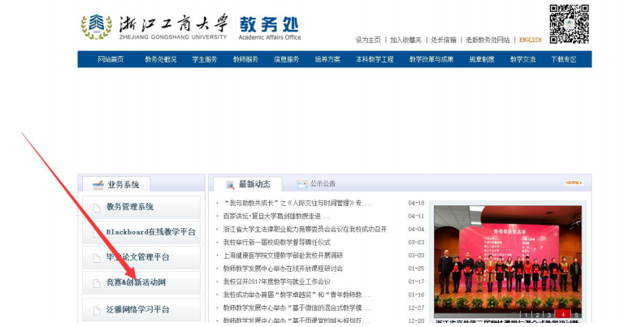

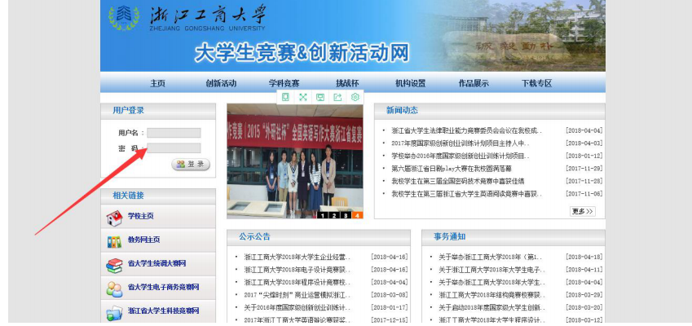



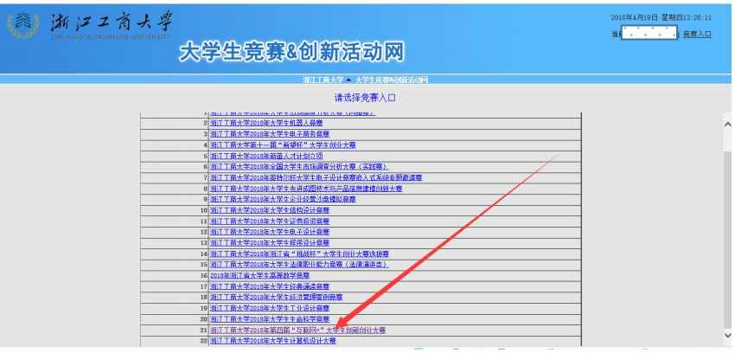

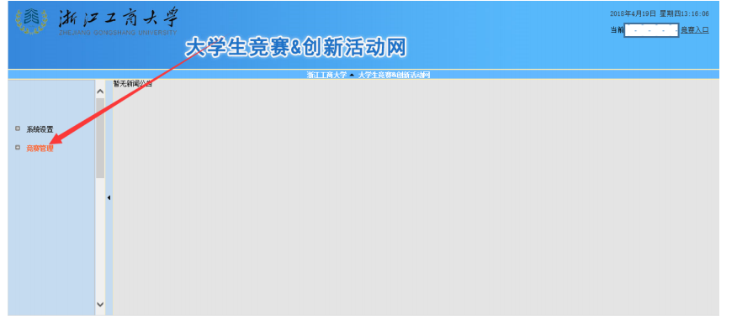

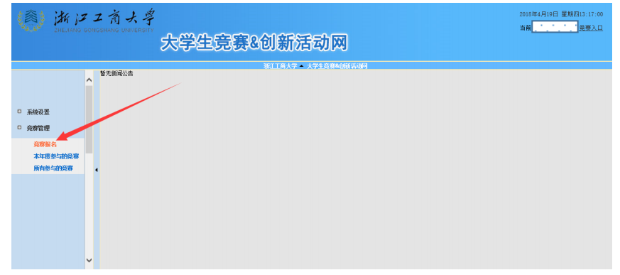

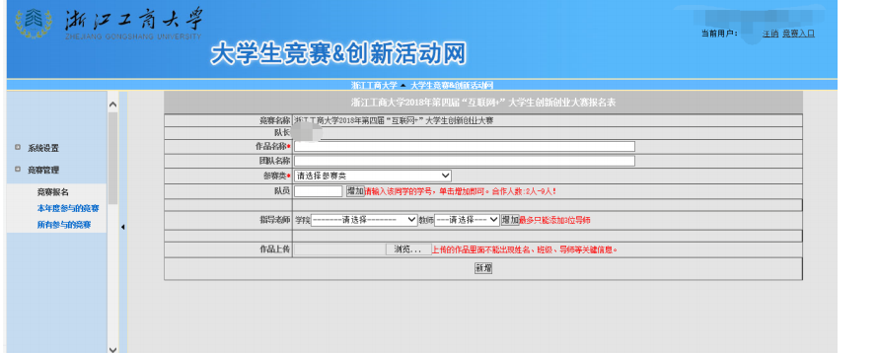

**文档上传要求：压缩包文件大小不超过 60M。**